坚 持 教 育 、管 理 与 服 务 相 结 合，系 统 构 建 “4+3+4” 学 风建 设 体 系
为贯彻落实全国高校思想政治工作会议及全国教育大会精神，学院紧密围绕立德树人根本任务，积极践行“以学生为中心”理念，构建以“4s” 学业目标引导为着力点、“3个全覆盖”过程管理为关键点、 “4个精准”学业困难学生帮扶为突破点的全员全过程全方位学风建设体系，系统推动学院学风持续向好。
一、基本思路
深入剖析学风建设过程中的难点和痛点，发现学生学习源动力不足、学习目标不明确、课程管理不严格、学生帮扶不精准是目前影响学院整体学风情况的主要原因。结合学院实际，坚持教育、管理与服务相结合，提出“4S”学业目标引导计划，激发学生学习内驱力；推行“3个全覆盖”过程管理，抓好宿舍、课堂、考场等主阵地，增强学生学习外驱力；落实 “4个精准”学业困难学生帮扶计划，补学风建设短板，促学风整体改善。
二、具体措施
（一） “4S”学业目标引导计划
坚持目标引领，引导学生树立振兴我国汽车工业（Strengthen the Automobile Industry）的中长期目标及出国深造(Study Abroad)、追求学术（Scholarly Research）、科技创新（Science and Technology Innovation）的短期目标，激发学生学习内驱力：
一是加强理想信念教育。“请进来”和“走出去”并重，开展汽车行业认知与企业实践认知教育。邀请郭孔辉、陈祯福、Alessandro Gomez等国内外企业高管、知名校友、专家学者做客“崇德汽车讲坛”，讲解汽车前沿技术、行业发展现状。组织学生到北汽、雷诺等车企实习，了解岗位能力需求。引导学生树立为我国汽车工业振兴而奋斗的理想信念。
二是加强学生国际视野培养。建立出国学生交流群，畅通沟通交渠道；邀请专家开展国际交流项目讲座；举办海外留学学生经验交流会；开展雅思、托福免费语言培训；资助学生参加国际暑期夏令营；引导更多学生积极参与国际交流，到世界知名大学进行学习深造。
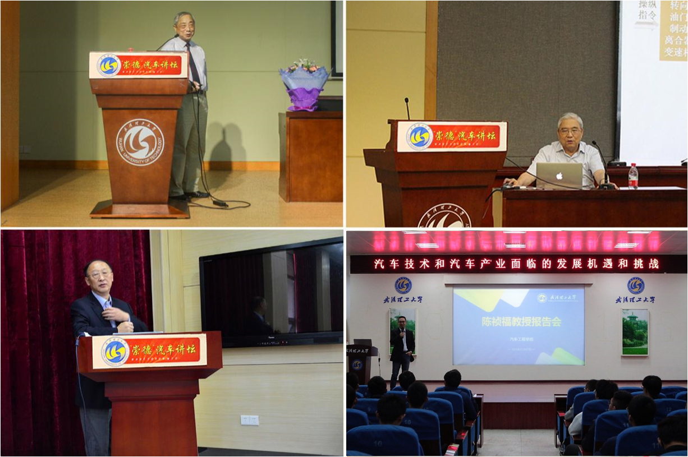
郭孔辉、李俊等院士及德国大陆集团陈祯福等行业大咖做客“崇德汽车讲坛”
三是加强引导学生追求学术。通过院长、校友座谈会，考研交流会、教授宣讲会等多渠道增强学生对研究生阶段学习的认识，加强考研报考指导等，坚定其继续深造的信心、开展学术研究的决心。
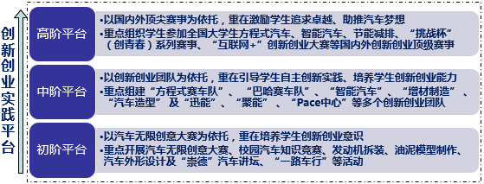
四是加强创新创业实践活动。构建金字塔式的三阶大学生创新创业实践平台，以一大批创新创业团队为依托，以学生创新创业活动为载体，以大学生创新创业赛事为牵引，提升学生创新创业实践能力。
（二）“3个全覆盖”管理模式
强化问题导向，学院建立“宿舍走访全覆盖”、“课堂考勤全覆盖”、 “考试巡察全覆盖”管理模式，守住宿舍、课堂、考场等主阵地，增强学生学习外驱力，推进学风向好。
一是宿舍走访全覆盖。制作寝室门牌、张贴宣传标语、设计楼栋展板、举办“‘寝’我来学习”等创建活动，营造良好宿舍文化氛围。辅导员坚持“学生宿舍每月全覆盖”制度，在宿舍开展谈心谈话，了解掌握学生学习生活情况，把宿舍建成思想教育、学风建设重要阵地。
二是课堂考勤全覆盖。辅导员坚持“先查课后上班”制度，建立课堂班级自查、学生党员巡查、辅导员督查相结合的全覆盖“查课机制”，加强对学生上课出勤情况的监督，配合教师做好课堂管理。
三是考试巡察全覆盖。开展“诚信应考”和“学术道德”讲座，教育学生遵守相关考试规定和纪律要求。辅导员坚持“考试巡考全程全覆盖” 制度，学生全员签订“诚信应考承诺书”，院领导、系主任、班主任积极参与巡考、监考，营造良好考风。
（三）“4个精准”学业困难学生帮扶计划
构建了“分类帮扶、把握节点、精准施策、痕迹详实”精细化帮扶机制，实现帮扶对象精准、责任到人精准、策略安排精准、资源供给精准，切实做好“学业困难学生”帮扶工作，补齐学风建设短板。
一是掌握“学业困难学生”情况，做到“四”清楚“一”畅通。学工与教学联动，充分发挥教师、班主任和“一对一”帮扶党员的作用，深入开展摸底、排查工作，弄清学生学分、学习状态、选课、考试等情况，畅通家校联络渠道，定期与家长进行沟通和联系，全方位掌握学生信息。
二是构建“学业困难学生”帮扶机制，分类施策，精准帮扶。学生会牵头开展日常帮扶，建立信息库，开展集中晚自习、模拟考、“学霸讲堂”等，实现帮扶全覆盖；党员帮扶小组开展“一对一”辅导，实现精准帮扶；院领导结对帮扶十余位“学业困难学生”，深入关注其生活学习，切实构建点面结合、纵横交错的帮扶机制，确保成效。
三是构建延期毕业学生“一揽子”帮扶计划。组建了一个组织“早日毕业班”，副书记任班主任；建立了一个平台“早日毕业群”，延毕学生及相关老师等共同加入；推进了一个措施“早日毕业大家帮”，选拔优秀党员与延毕学生形成“多对一”帮扶机制；探索了一种模式“早日毕业微课堂”，选拔学业优异学生考前进行串讲辅导，并邀请专家开展生涯规划和心理辅导等。
三、建设成效
（一）学风建设各项指标稳中有升
一是良好的课堂氛围初步形成，学生上课出勤率稳定在93%以上，抬头率、笔记率有所提升；二是学生升学率持续上升，由2015年的25.95%增长至2020年的40%。三是就业质量稳步提升，前往汽车行业和世界五百强企业就业人数稳中有增。四是延期毕业人数增量显著减少，成功帮扶13名学生完成学业。
（二）涌现出一批先进集体和个人
通过目标引导、过程管理、精准服务，学院营造了人人争卓越的良好氛围，涌现出荣获“中国大学生自强之星”的高冬冬、湖北省就业创业先进人物的李垚坤、湖北省“向上向善好青年”张洪昌等一批优秀个人；培养出荣获“理工青年十大精英团队”称号的汽车协会、“理工易班十佳网络人气班集体”车辆1501班等一批先进集体。
（三）学生创新创业氛围日渐浓厚
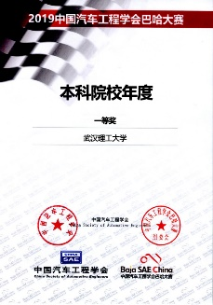
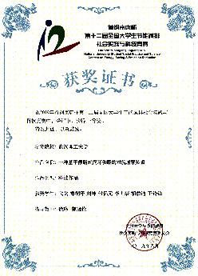
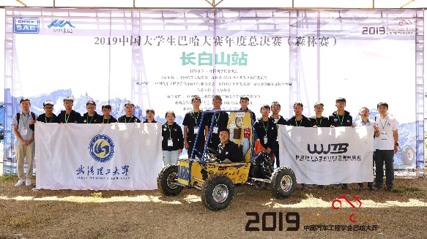
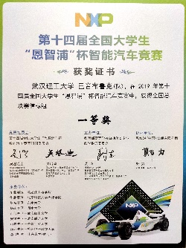
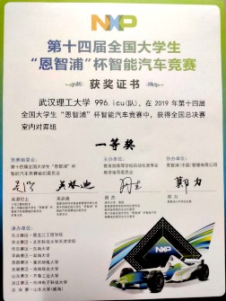
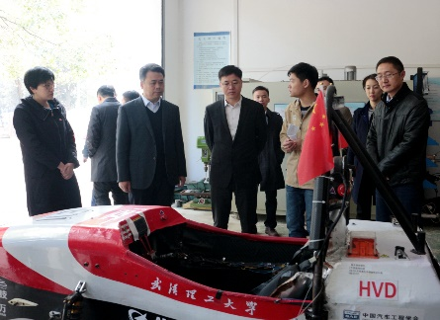
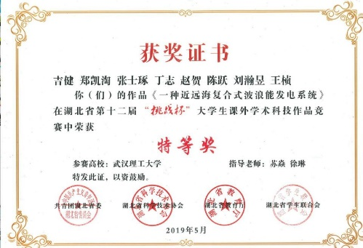
一是推行实施“本科生导师制”，全员参与创新创业实践指导。学院参与创新创业本科生人数达到804人，占全院本科生人数近45%。二是创新创业实践条件有所改善。“引擎”大学生创新创业实践基地二期、“汽车梦工场”相继投入使用，场地增加1000余平方米，入驻团队硬件条件显著改善。三是创新创业实践成果丰硕。成功举办首届湖北地区汽车工程学科研究生论坛，并获第十九届“创新杯”科技文化节团体第三名，学生获得全国“智能汽车”、“方程式赛车”、“挑战杯”、“互联网+”、“节能减排”等竞赛国家级奖项21项。
团中央及学校领导关怀“引擎”基地及2019年创新创业方面部分获奖情况

